Data: 17.11.2023
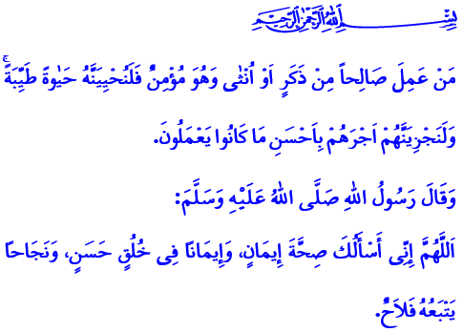L’INTEGRITÀ DELLA FEDE, DEL CULTO E
DELLA MORALITÀ
Onorevoli Musulmani!
La nostra sublime religione, l’Islam, ci ordina la fede, il culto e la buona morale. L’Islam è come un albero di cui le sue radici sono la fede, il suo tronco è il culto e il suo frutto è la buona morale. Un credente diventa una persona perfetta, un Musulmano maturo e una persona utile con la sua fede, il suo culto e la sua buona morale proprio come un albero che è significativo, prezioso e utile con le sue radici, il suo tronco e il suo frutto.
Cari Credenti!
La fede consiste nel: credere all’esistenza e all’unicità di Allah, ai Suoi angeli, libri, profeti, al giorno del giudizio e che il destino e il qada arrivano da Allah. Consiste nel confessare con la nostra lingua e confermare con il nostro cuore tutte le verità che il nostro Profeta (pbsl) ci ha riversato.
Cari Musulmani!
Il nostro Signore l’Onnipotente afferma nel Sacro Corano come segue: اَحَسِبَ النَّاسُ اَنْ يُتْرَكُٓوا اَنْ يَقُولُٓوا اٰمَنَّا وَهُمْ لَا يُفْتَنُونَ “Gli uomini credono che li si lascerà dire: «Noi crediamo», senza metterli alla prova?” Questo versetto coranico ci informa che dire “Credo” non è sufficiente. Perché la fede non è solo un legame tra il servo ed Allah. Non è solo una frase secca, isolata dalla vita e confinata nella mente. La fede consiste nel comportarsi secondo lo scopo della nostra creazione. Significa sforzarsi di adempiere alle nostre responsabilità. L’essere sensibili a ciò che accade intorno a noi. Preoccuparsi dei problemi di tutte le persone oppresse, ovunque si trovino nel mondo, e sentire il loro dolore nei nostri cuori.
Cari Credenti!
La manifestazione della nostra fede nella nostra vita sono le adorazioni. Le adorazioni sono le parole e le opere che ci portano al piacere del nostro Signore. Sono un’espressione della nostra gratitudine per le benedizioni date dal nostro Signore l’Onnipotente.
Senza le nostre adorazioni, la nostra fede non può guidare pienamente la nostra vita. I nostri cuori non sono puri dicendo: “Il mio cuore è puro!”. Le adorazioni che sono limitate ad un giorno della settimana e ad un mese dell’anno non può portarci la felicità in questo mondo e nell’aldilà. Il nostro Signore l’Onnipotente disse: “Daremo una vita eccellente a chiunque, maschio o femmina, sia credente e compia il bene. Compenseremo quelli che sono stati costanti in ragione delle loro azioni migliori.” Anche se i suoi peccati passati e futuri sono stati perdonati, il nostro Amato Profeta Muhammad Mustafa (pbsl) non ha mai abbandonato le sue adorazioni nemmeno nelle condizioni più difficili.
Cari Musulmani!
È la moralità che perfezionerà la nostra fede. La moralità è la più grande eredità lasciataci dal nostro Profeta (pbsl) dopo la rivelazione. La moralità è l’essenza dell’Islam. Una persona buona è una società virtuosa. La moralità consiste nel rendere dominanti nella nostra vita qualità buone come la compassione e la misericordia, la veridicità e l’onestà, la giustizia e la benevolenza. È evitare comportamenti cattivi come l’odio e il disgusto, l’invidia e l’ambizione, lo spreco e l’avarizia. Aggirare i diritti pubblici e privati.
Cari Fratelli e Sorelle!
Che la nostra fede dia un senso alla nostra vita. Che il nostro culto costruisca la nostra identità. Che la nostra morale guidi tutti i nostri comportamenti. Ecco le nostre mani saranno libere dall’haram, i nostri occhi saranno liberi dal peccato e la nostra lingua rimarrà priva di bugie. La nostra famiglia sarà una casa di pace e felicità. La nostra vicinanza continuerà con la fiducia e l’affetto. Il nostro commercio sarà halal e i nostri guadagni saranno abbondanti. I volti di tutti gli oppressi e delle vittime sulla terra sorrideranno; il nostro mondo continuerà a essere una casa di pace e di benessere.
Concludo il mio sermone con la preghiera del nostro Profeta (pbsl): “Mio Signore! Ti chiedo una fede salda, ornata di buoni costumi e di azioni che portino alla salvezza eterna.”

Al ‘Ankabût, 29/2.
An Nahl, 16/97.
Ibn Hanbal, II, 321. Direzione Generale dei Servizi Religiosi

